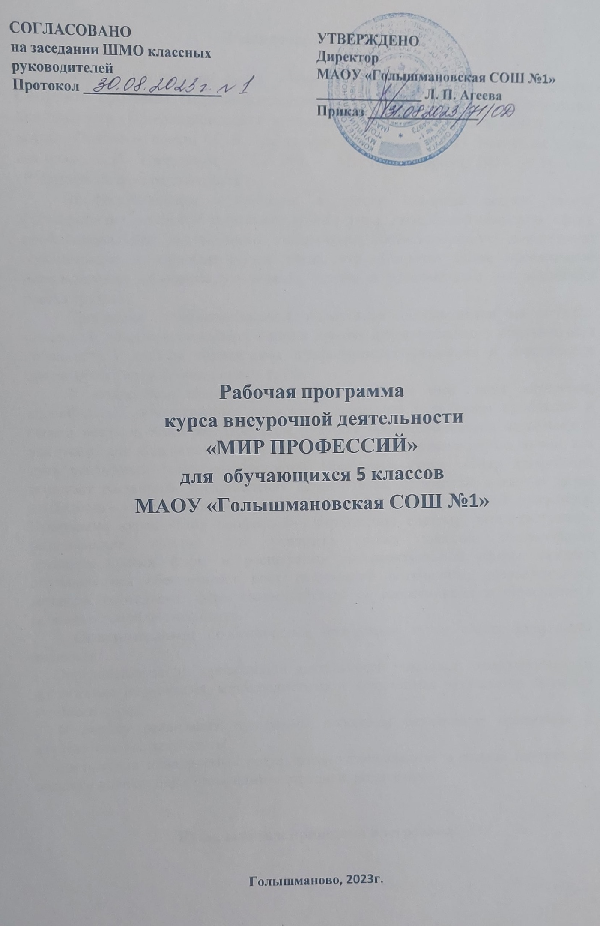

Пояснительная записка

Рабочая программа курса «Мир профессий» составлена на основе Сборника программ. Исследовательская и проектная деятельность. Социальная деятельность. Профессиональная ориентация. Здоровый и безопасный образ жизни. Основная школа / С.В. Третьякова, А.В. Иванов, С.Н. Чистякова и др.; авт.-сост. С.В. Третьякова. – 2-е изд. – М.: Просвещение, 2014. – 96 с. – (Работаем по новым стандартам).
Профессиональная ориентация в школе призвана решать задачу формирования личности работника нового типа, способного выбирать сферу профессиональной деятельности, оптимально соответствующую личностным особенностям и запросам рынка труда, что обеспечит более эффективное использование кадрового потенциала страны и рациональное регулирование рынка труда.
Программа профессиональной ориентации обучающихся на ступени основного общего образования должна помочь формированию у обучающихся готовности к выбору направления профильного образования и способности ориентироваться в сложном мире труда.
У подростков важно формировать осознание ими своих интересов, способностей, общественных ценностей, связанных с выбором профессии и своего места в обществе. При этом будущая профессиональная деятельность выступает для подростка как способ создания определенного образа жизни, как путь реализации своих возможностей. Программа курса «Мир профессий» помогает расширить представления детей о мире профессий и научит детей исследовать свои способности применительно к рассматриваемой профессии. Программа курса «Мир профессий» представляет систему интеллектуально-развивающих занятий для учащихся пятых классов. Разнообразие организационных форм и расширение интеллектуальной сферы каждого обучающегося обеспечивает рост творческого потенциала, познавательных мотивов, обогащение форм взаимодействия со сверстниками и взрослыми в познавательной деятельности.
Отличительными особенностями программы курса «Мир профессий» являются:
1. Определение видов организации деятельности учащихся, направленных на достижение личностных, метапредметных и предметных результатов освоения учебного курса.
2. В основу реализации программы положены ценностные ориентиры и воспитательные результаты.
3. Достижения планируемых результатов отслеживаются в рамках внутренней системы оценки: педагогом, администрацией, родителями.

Цели, задачи и принципы программы

Цель Программы – оказание учащимся психолого-педагогической и информационной поддержки в формировании жизненного и профессионального самоопределения.
Основные задачи реализации Программы:
• формирование у учащихся ценностного отношения к трудовому становлению;
• обеспечение развития у школьников отношения к себе как к субъекту будущего профессионального образования и профессионального труда;
• формирование у обучающихся готовности к принятию осознанного решения при проектировании своего образовательно-профессионального маршрута по завершении обучения в основной школе;
• приобщение детей к работе со справочной и энциклопедической литературой.
Профессиональная ориентация обучающихся реализует следующие принципы:
- доступность, познавательность и наглядность;
- учет возрастных особенностей;
- сочетание теоретических и практических форм деятельности;
- психологическая комфортность.
На этом возрастном этапе важно не определить, кем стать в профессии, а только подвести школьника к формированию готовности и способности к самостоятельному выбору профессиональной деятельности и/ или направления профильного образования.
Основной метод: Метод проблемного обучения, позволяющий путем создания проблемных ситуаций, с помощью информационных вопросов и гибкого их обсуждения повысить заинтересованность учащихся в тематике занятий. Так как каждое из занятий имеет тематическое наполнение, связанное с рассмотрением определенной профессии, учащиеся имеют возможность расширить свои представления о мире профессий, а также исследовать свои способности.
Формы организации занятий: беседы, игры-викторины, описание профессии, сочинения, экскурсии, встречи с представителями разных профессий.
Программа курса «Мир профессий» педагогически целесообразна, так как способствует более разностороннему раскрытию индивидуальных способностей ребенка, развитию у детей интереса к различным видам деятельности, желанию активно участвовать в практической деятельности, умению самостоятельно организовать свое свободное время. Познавательно-творческая внеурочная деятельность обогащает опыт коллективного взаимодействия школьников, что в своей совокупности дает большой воспитательный эффект. Программа курса «Мир профессий» рассчитана на любого ученика, независимо от его уровня интеллектуального развития и способностей.
Объем: Программа курса «Мир профессий» рассчитана на 34 часа и предполагает проведение 1 занятия в неделю в каждом классе.
Срок реализации – 1 год.

Планируемые результаты освоения обучающимися программы курса
«Мир профессий»

Планируемые результаты являются одним из важнейших механизмов реализации Требований к результатам освоения основных образовательных программ федерального государственного стандарта. Содержание программы курса «Мир профессий», формы и методы работы позволят достичь следующих результатов:
Личностные результаты освоения обучающимися внеурочной образовательной программы «Мир профессий» можно считать следующее:
• овладение начальными сведениями об особенностях различных профессий, их происхождении и назначении;
• формирование позитивных отношений школьника к базовым ценностям общества (человек, природа, мир, знания, труд, культура), ценностного отношения к социальной реальности в целом;
• формирование коммуникативной, этической, социальной компетентности школьников.
Метапредметные результаты:
Регулятивные универсальные учебные действия: предвосхищать результат; адекватно воспринимать предложения учителей, товарищей, родителей и других людей по исправлению допущенных ошибок; концентрация воли для преодоления интеллектуальных затруднений; стабилизация эмоционального состояния для решения различных задач.
Коммуникативные универсальные учебные действия: ставить вопросы; обращаться за помощью; формулировать свои затруднения; предлагать помощь и сотрудничество; определять цели, функции участников, способы взаимодействия; договариваться о распределении функций и ролей в совместной деятельности; формулировать собственное мнение и позицию; координировать и принимать различные позиции во взаимодействии.
Познавательные универсальные учебные действия: ставить и формулировать проблемы; осознанно и произвольно строить сообщения в устной и письменной форме, в том числе творческого и исследовательского характера; узнавать, называть и определять объекты и явления окружающей действительности в соответствии с содержанием учебных предметов; запись, фиксация информации об окружающем мире, в том числе с помощью ИКТ; установление причинно-следственных связей.
Формы учета знаний, умений
Методы текущего контроля: наблюдение за работой учеников, устный фронтальный опрос, беседа, написание сочинений-рассуждений «Профессии моих родителей», «Почему мне нравится профессия». По окончании курса предусмотрено:
• составление презентации;
• проведение занятия в игровой форме «Экскурс в мир профессий».

Календарно-тематический план
5 класс

№ п/п | Темы | Кол. часов | Виды деятельности
1 четверть
1 | Вводное занятие | 1 | Дискуссия, обсуждение.
2 | Многообразие мира профессий | 1 | Просмотр презентации, викторина по загадкам про профессии.
3 | Профессии моего поселка | 1 | Просмотр презентации, беседа, анкетирование.
4 | Профессии моих родителей | 1 | Круглый стол, беседа, конкурс рисунков.
5 | «Профессии моих родителей» | 1 | Написание мини - сочинения-рассуждения
6 | Профессии школы | 1 | Составление списка профессий в школе, интервью работников школы.
7 | Профессия «повар». Экскурсия в столовую | 1 | Знакомство с содержанием профессии. Шоу профессий.
8 | Профессии «учитель», «воспитатель» | 1 | Проблемная ситуация: какими должны быть учитель, воспитатель?  Классная встреча с Алатыревой Л.В.
2 четверть
9 | Профессии «психолог», «социальный педагог» | 1 | Встреча с работниками социально-психологической службы. Интервью, фоторепортаж.
10 | Профессия «библиотекарь» | 1 | Экскурсия в библиотеку, интервью, фоторепортаж.
11 | Профессия «парикмахер» | 1 | Экскурсия в парикмахерскую или Классная встреча с парикмахером.
12 | Профессии XXI века. Информационные и компьютерные технологии 1 | 1 | Презентация. Работа с книгой «Выбор профессии» .
13 | «Что мы узнали» | 1 | Викторина, презентация, конкурс кроссвордов.
14 | Профессии сферы услуг | 1 | Просмотр презентации, беседа
15 | Мир опасных профессий | 1 | Анкетирование, классная встреча с родителем.
16 | «Почему нравится профессия» | 1 | Написание мини - сочинения-рассуждения.
3 четверть

17 | «Я б в спасатели пошел, пусть меня научат». Профессия «спасатель», «пожарный» | 1 | История профессии; краткая характеристика профессии; профессионально-важные качества, риски профессии.
18 | Экскурсия в пожарную часть | 1 | Фоторепортаж, интервью.
19 | Мир профессий будущего | 1 | Необычные профессии. Просмотр презентации, беседа
20 | Профессия «художник» | 1 | Встреча с художником. Поездка в д. Быстрая.
21 | Игротека «Угадай профессию» | 1 | Конкурс ребусов, оформление выставки в классе.
22 | Встреча с родителями | 1 | Пресс-конференция с родителями на тему «Чем интересна ваша профессия?»
23 | Экскурсия в Администрацию | 1 | Люди каких специальностей работают в Администрации, чем они занимаются? Интервью, фоторепортаж.
24 | Профессия «врач» | 1 | Пресс-конференция со школьной медсестрой. Профессионально-важные качества, риск профессии. Оказание I медицинской помощи.
25 | Экскурсия в магазин. Профессия «продавец» | 1 | Интервью. Краткая характеристика профессии; профессионально-важные качества. Фоторепортаж.
26 | Профессия «полицейский» | 1 | Классная встреча с полицейским; краткая характеристика профессии; профессионально-важные качества, риски профессии.
4 четверть
27 | Профессии нашего региона | 1 | Конкурс рисунков, выставка
28 | Экскурсия на молочную ферму(виртуальная) | 1 | Знакомство с профессиями работников фермы и перерабатывающего цеха.
29 | Профессиональный турнир | 1 | Урок-игра
30 | «Юный кулинар». Пробуем себя в роли кулинара | 1 | Профессиональная проба в роли кулинара в агропедколледже.
31 | «Кем я хочу стать?» | 1 | Беседа. Составление плана рассказа, презентации:  - История профессии  - Краткая характеристика профессии  - Профессионально-важные качества  - Риски профессии.
32 | «Экскурс в мир профессий» - Все работы хороши, выбирай на вкус! | 1 | Подготовка к проекту Проведение игрового занятия. Диагностика.
33-34 | Заключительное занятие Защита проекта «Профессия моей мечты» | 2 | Обобщение, систематизация знаний учащихся.  Фотоотчет .

Цифровые образовательные ресурсы:
- Всероссийские открытые уроки -Проектория (proektoria.online)
- Атлас новых профессий (atlas100.ru)
- Готовые уроки по профориентации (moeobrazovanie.ru)
- Электронный музей профессий - ПрофВыбор.ру http://profvibor.ru/

Литература
- Сборник программ. Исследовательская и проектная деятельность. Социальная деятельность. Профессиональная ориентация. Здоровый и безопасный образ жизни. Основная школа / С.В. Третьякова, А.В. Иванов, С.Н. Чистякова и др.; авт.-сост. С.В. Третьякова. – 2-е изд. – М.: Просвещение, 2014. – 96 с. – (Работаем по новым стандартам).
- Батаршев А.В., Алексеева И.Ю., Майорова Е.В. Диагностика профессионально-важных качеств. – СПб.: Питер, 2007. – 192 с.: ил. – (Серия «Практическая психология»).
- Бондарев В.П., Кропивянская С.О. Успешный выбор профессии. 8-11 классы. – М.: ВАКО, 2015. – 144 с. – (Современная школа: управление и воспитание).
- Тюшев Ю.В. Выбор профессии: тренинг для подростков. – СПб.: Питер, 2007. – 160с.: ил. – (Серия «Практическая психология»).

